**TRƯỜNG ĐẠI HỌC SƯ PHẠM KỸ THUẬT TP. HỒ CHÍ MINH**

**KHOA ĐÀO TẠO CHẤT LƯỢNG CAO**

**NGÀNH CÔNG NGHỆ THÔNG TIN**

**----🙣🕮🙡----**



**BÁO CÁO ĐỒ ÁN 1**

**CÔNG NGHỆ PHẦN MỀM**

**ĐỀ TÀI: XÂY DỰNG PHẦN MỀM XẾP THỜI KHÓA BIỂU CHO TRƯỜNG ĐẠI HỌC**

**GVHD : TS. Lê Văn Vinh**

**SVTH :Đặng Ngọc Đại 16110045**

**Nguyễn Văn Hưng 16110109**

**Tp. Hồ Chí Minh, Tháng 10 năm 2018**

**MỤC LỤC**

LỜI NÓI ĐẦU 5

NỘI DUNG 6

1. Khảo sát hiện trạng 6

2. Mô tả project 9

2.1. Phần mềm dùng để làm gì? 9

2.2. Use case diagram của phần mềm 10

2.3. Bảng mô tả ý nghĩa của từng use case 10

2. Mô tả quá trình làm 11

2.1. Thiết kế giao diện 11

2.2. Thiết kế code 17

2.3. Thiết kế cơ sở dữ liệu 27

3. Mô tả phân công công việc 28

4.Đánh giá 29

4.1 Tự đánh giá 29

4.2 Đánh giá quá trình thực hiện 29

4.3 Hướng phát triển 29

**DANH MỤC CÁC HÌNH**

Hình 1: Use case diagram của phần mềm 11

Hình 2: frmLogin 12

Hình 3: frmMain 12

Hình 4: frmThongTin 13

Hình 5: frmGiaoVien 13

Hình 6: frmLop 14

Hình 7: frmPhongHoc 14

Hình 8: frmBoMon 15

Hình 9: frmNganh 15

Hình 10: frmTiet 16

Hình 11: frmThoiKhoaBieu 16

Hình 12: XuatExcel 17

Hình 13: Database Diagram của chương trình 18

**NHẬN XÉT CỦA GIÁO VIÊN HƯỚNG DẪN**

**…………………………………………………………………………………….......**

**………………………………………………………………………………………...**

**………………………………………………………………………………………...**

**………………………………………………………………………………………...**

**………………………………………………………………………………………...**

**………………………………………………………………………………………...**

**………………………………………………………………………………………...**

**………………………………………………………………………………………...**

**………………………………………………………………………………………...**

**………………………………………………………………………………………...**

**………………………………………………………………………………………...**

**………………………………………………………………………………………...**

**………………………………………………………………………………………...**

Giáo viên hướng dẫn

(ký và ghi họ tên)

-----------------------

**NHẬN XÉT CỦA GIÁO VIÊN PHẢN BIỆN**

**………………………………………………………………………………………...**

**…………………………………………………………………………………….......**

**………………………………………………………………………………………...**

**………………………………………………………………………………………...**

**………………………………………………………………………………………...**

**………………………………………………………………………………………...**

**………………………………………………………………………………………...**

**…………………………………………………………………………………….......**

# LỜI NÓI ĐẦU

Ngày nay, với sự phát triển nhảy vọt của khoa học công nghệ nói chung và của ngành tin học nói riêng, với những tính năng ưu việt, sự tiện dụng và được ứng dụng rộng rãi, tin học ngày nay là một phần không thể thiếu được của nhiều ngành trong công cuộc xây dựng và phát triển xã hội. Hơn thế nữa, nó còn đi sâu vào đời sống con người,bởi có thể nói đây là một trong những ngành mũi nhọn làm đòn bẩy kinh tế đưa đất nước lên ngang hàng với các nước trong khu vực thế giới.

Tin học đã thâm nhập khá mạnh mẽ vào Việt Nam trên nhiều lĩnh vực hoạt động: quản lý hành chính, quản lý kinh tế, tự động hóa công nghiệp, giáo dục đào tạo…đều có những thay đổi đáng kể nhờ ứng dụng tin học.

Với ứng dụng rộng rãi và hiệu quả, các phần mềm hỗ trợ người dùng giải quyết nhiều vấn về và những công việc khó khăn, hiện nay nền giáo dục nước ta càng ngày phát triển, có nhiều trường học được xây dựng và số lượng sinh viên ngày càng tăng.

Vì vậy sắp xếp thời khóa biểu cho các trường đại học là một việc tất yếu. Đó là một công việc mà bất kì trường đại học nào cũng quan tâm, nếu không có các phần mềm hỗ trợ xếp thời khóa biểu thì công việc này khó khăn lại càng khó khăn hơn.Vì vậy để đáp ứng được mục tiêu trên chúng tôi lựa chọn “Sắp xếp thời khóa biểu cho các trường đại học” với mong muốn giải quyết những khó khăn này.

Trong đề tài này,chúng em đã cố gắng nhưng vẫn còn nhiều hạn chế và thiếu xót, rất mong thầy giúp đỡ và góp ý để đề tài được hoàn thiện tốt hơn.

# NỘI DUNG

## 1. Khảo sát hiện trạng

**Khảo sát trường đại học SPKT TPHCM**

Toàn trường: có 7 tổ bộ môn: Lý luận chính trị, Khoa học xã hội và nhân văn, Anh văn, Toán và KHTN, Nhập Môn Ngành CNTT, Giáo dục thể chất, Giáo dục quốc phòng.

Một tuần học 6 buổi từ thứ 2 đến thứ 7.

Mỗi buổi học 5 tiết: 1 tiết kéo dài 50 phút.

Thể dục, Giáo dục quốc phòng 1 tuần 2 tiết/buổi học.

Thời khóa biểu duy trì cả học kì và các tuần có lịch học giống nhau.

Giáo viên bộ môn anh văn dạy 5 môn, giáo viên bộ môn Toán và KHTN dạy 8 môn, những giáo viên bộ môn Lý Luận Chính Trị, bộ môn Giáo Dục Thể Chất và bộ môn Giáo Dục Quốc Phòng dạy 3 môn, giáo viên bộ môn Nhập Môn Ngành CNTT dạy 2 môn, riêng giáo viên bộ môn Khoa Học Xã Hội Và Nhân Văn dạy 1 môn.

Mỗi giáo viên dạy tối đa 15 tiết/tuần, nếu là Phó Phụ Trách dạy 13 tiết, Trưởng Phụ Trách 11 tiết/tuần, Phó Trưởng Khoa dạy 12 tiết/tuần, Trưởng Khoa dạy 11 tiết/tuần, Phó Hiệu Trưởng dạy 9 tiết/tuần,Hiệu Trưởng 6 tiết/tuần.

Toàn trường có tất cả 24 phòng học chính thức với 3 phòng học phụ để học Quốc phòng, Thể dục.

Tám khối lớp của trường chia làm 2 ca học là ca sáng và ca chiều từ thứ 2 đến thứ 7: khối 1611, khối 1613 và khối 1645 học sáng, 5 khối còn lại học chiều.

Chương trình học của các ngành là tương tự nhau.

Số lượng giáo viên mỗi môn:

- Bộ Môn LyLuanChinhTri (TuTuongHCM, DuongLoiCMDCSVN, MacLeNin): 10

- Bộ Môn KhoaHocXaHoiVaNhanVan(PhapLuatDaiCuong): 10

- Bộ Môn AnhVan(AnhVan1, AnhVan2, AnhVan3, AnhVan4, AnhVan5): 10

- Bộ Môn ToanVaKHTN(Toan1, Toan2, Toan3, Vật Lý 2, Xác Suất Và Ứng Dụng, Đại Số Tuyến Tính, Thí Nghiệm Vật Lý 1, Vật Lý 1): 10

- Bộ Môn NhapMonNganhCNTT(Nhập Môn Lập Trình, Nhập Môn Ngành CNTT): 10

- Bộ Môn GiaoDucQuocPhong (GDQP1, GDQP2, GDQP3): 12

- Bộ Môn GiaoDucTheChat (GCTC1, GCTC2, GCTC3): 10

Phân công tiết học của mỗi môn: (đơn vị: tiết/tuần)

Lớp 16110:

* Toán 1: 5
* Anh văn 1: 5
* Vật Lý 2, Xác Suất Và Ứng Dụng, Đại Số Tuyến Tính, GDTC1, Môn Lập Trình, Nhập Môn Ngành: 3
* GDQP1,Mác Lê Nin,GDTC1: 2

Lớp 16130:

* Toán 1: 4
* Anh Văn 2 : 3
* Đường Lối, Tư Tưởng HCM, Thí Nghiệm Vật Lý 1: 3
* GDQP2,GDTC2: 2

Lớp 16020:

* Toán 2: 5
* Anh Văn 3: 5
* Đường Lối, Vật Lý 2, Thí Nghiệm Vật Lý 1: 4
* GDQP 3, GDTC 3: 2

Lớp 16220:

* Toán 3: 5
* Anh Văn 1: 5
* Pháp Luật Đại Cương, Đại Số Tuyến Tính, Nhập Môn Ngành: 4
* GDQP2, GDTC1: 2

Lớp 16340:

* Toán 2: 4
* Anh Văn 2: 5
* Mác Lê Nin, Vật Lý 1: 4
* GDQP2, GDTC2: 2

Lớp 16240:

* Toán 3: 4
* Anh Văn 2, Anh Văn 4: 3
* Vật Lý 1, Xác Suất Và Ứng Dụng: 4
* GDTC3, GDQP1: 2

Lớp 16430:

* Toán 3: 4
* Anh Văn 4, Anh Văn 5: 3
* Vật Lý 1, Xác Suất Và Ứng Dụng, Tư Tưởng HCM: 4
* GDTC3, GDQP3: 2

Lớp 16450:

* Toán 3: 4
* Anh Văn 4, Anh Văn 5: 3
* Vật Lý 2, Đại Số Tuyến Tính, Pháp Luật Đại Cương, Đường Lối: 3
* GDTC2, GDQP1: 2

## 2. Mô tả project

### 2.1. Phần mềm dùng để làm gì?

Bài toán sắp xếp thời khóa biểu ở trường học nói chung và sắp xếp thời khóa biểu ở trường đại học nói riêng là một bài toán khó, sự phức tạp của bài toán không chỉ ở vấn đề tìm ra môt thời khóa biểu cho sinh viên thỏa mãn các ràng buộc về thời gian, ràng buộc chuyên môn, quy định của bộ giáo dục và nhà trường mà còn một vấn đề khó khăn hơn là ta phải tìm được một thời khóa biểu tốt thích hợp cho tất cả các giáo viên, phải thỏa mãn các điều kiện, yêu cầu về thời gian, hạn chế số tiết trống trong một ngày và số ngày lên lớp của giáo viên trong thời khóa biểu.

Việc sắp xếp thời khóa biểu của các trường đại học luôn luôn phải thực hiên trước khi học kỳ mới bắt đầu. Trước khi học kỳ mới bắt đầu, nội dung các môn học và giáo viên phụ trách môn học của từng lớp phải được xác định thông qua cuộc họp chuyên môn, kết quả của cuộc họp này được gửi cho ban giám hiệu nhà trường. Hiện nay, việc sắp lịch này ở hầu hết các trường đại học đều được thực hiện một cách thủ công, và hầu như phải dựa vào kinh nghiệm thực tế mới có thể làm được. Thông thường việc sắp xếp thời khóa biểu này phải mất trung bình một tuần.

Vậy bài toán đặt ra vấn đề cần sắp xếp thời khoá biếu cho một trường Đại Học. Cần có sự sắp xếp lịch học cho các lớp sao cho vừa phù hợp lại vừa tiện dụng nhất.

### 2.2. Use case diagram của phần mềm

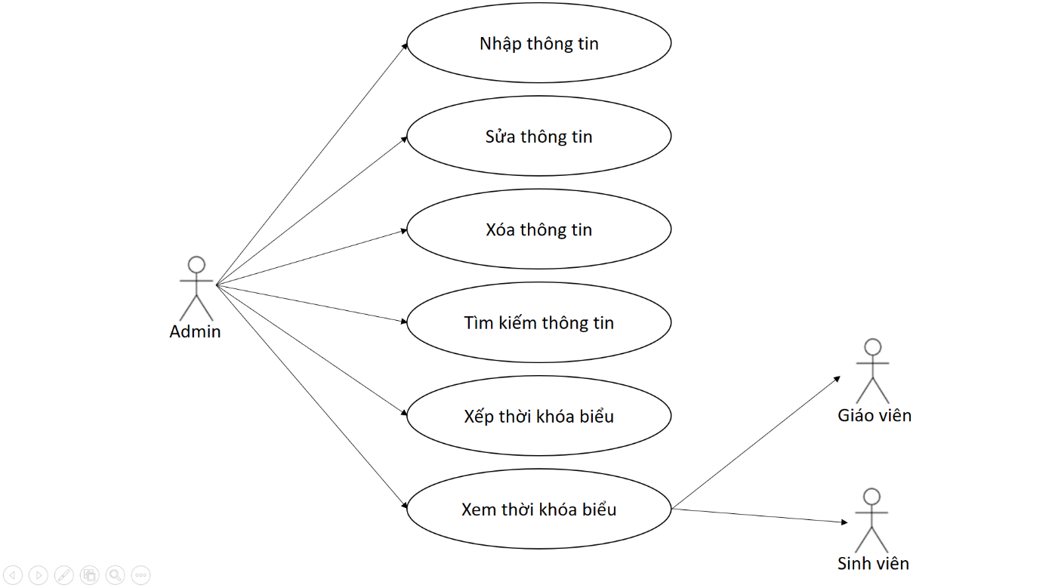

Hình 1: Use case diagram của phần mềm

### 2.3. Bảng mô tả ý nghĩa của từng use case

|  |  |
| --- | --- |
| **Đối tượng** | **Chức năng** |
| Admin | * Thêm: Người viết có thể thêm dữ liệu khi cần thiết. * Sửa: Trong quá trình sử dụng phần mềm thì người dùng sẽ có những góp ý, thông qua đó người quản trị có thể sửa đổi và cập nhật khi sai sót. * Xóa: Người quản trị có thể xóa một dữ liệu khi cần. * Tìm kiếm: Người quản trị có thể tìm kiếm dữ liệu khi cần thiết |
| Giáo viên | * Xem thời khóa biểu |

## 2. Mô tả quá trình làm

### 2.1. Thiết kế giao diện

**a.**

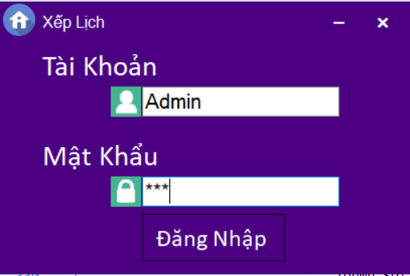

Hình 2: frmLogin

**b.**

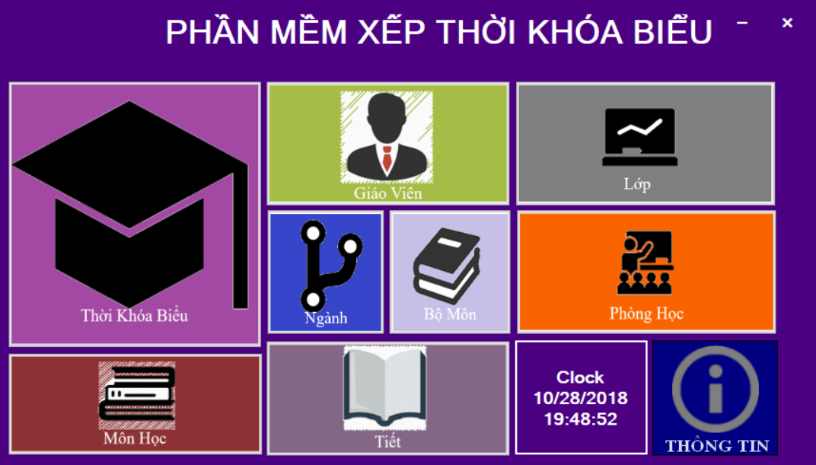

Hình 3: frmMain

**c.**

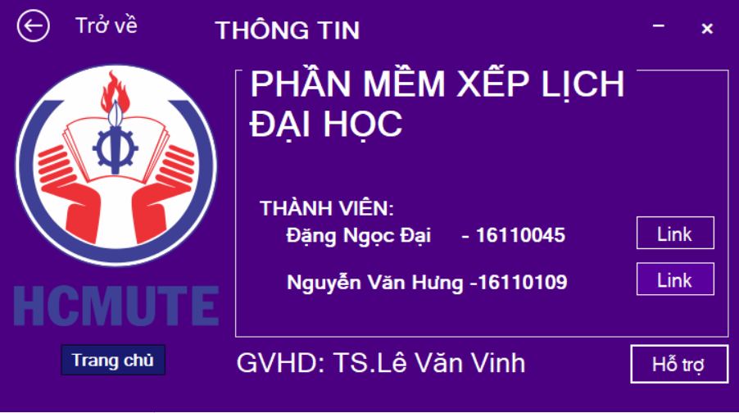

Hình 4: frmThongTin

**d.**

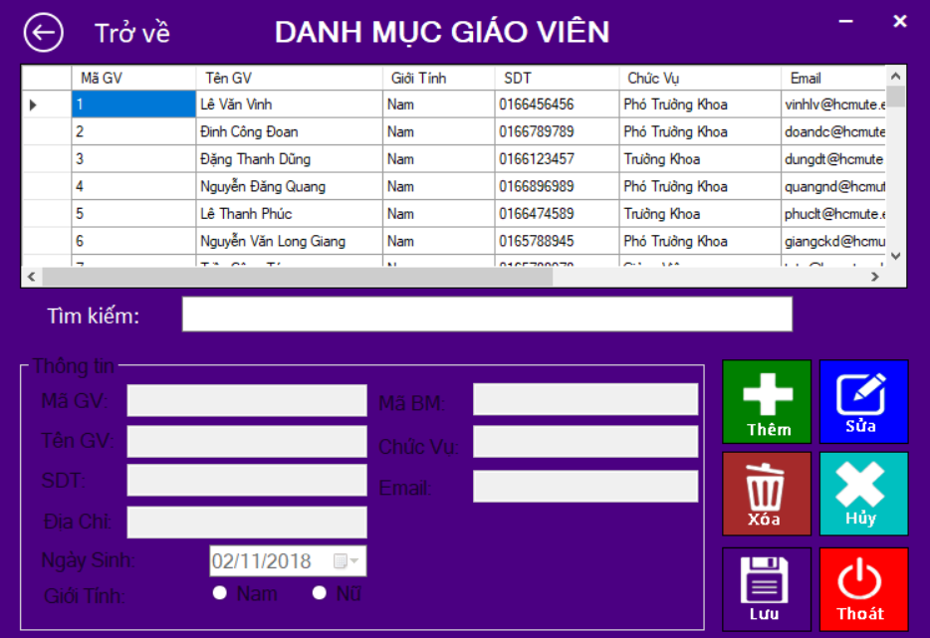

Hình 5: frmGiaoVien

**e.**

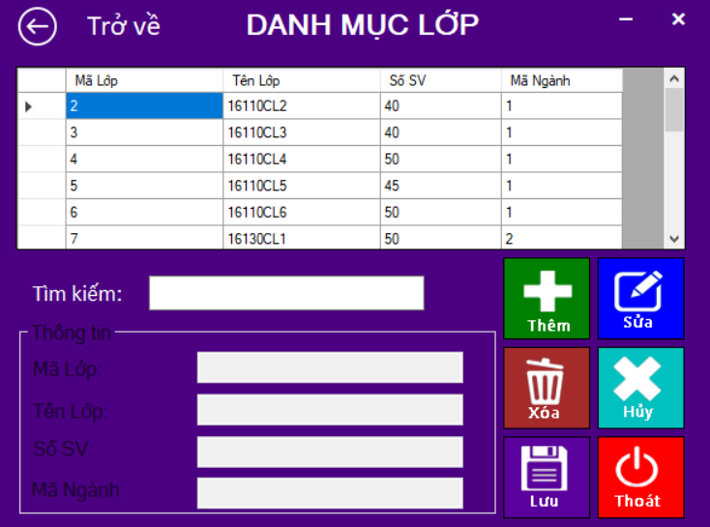

Hình 6: frmLop

**f.**

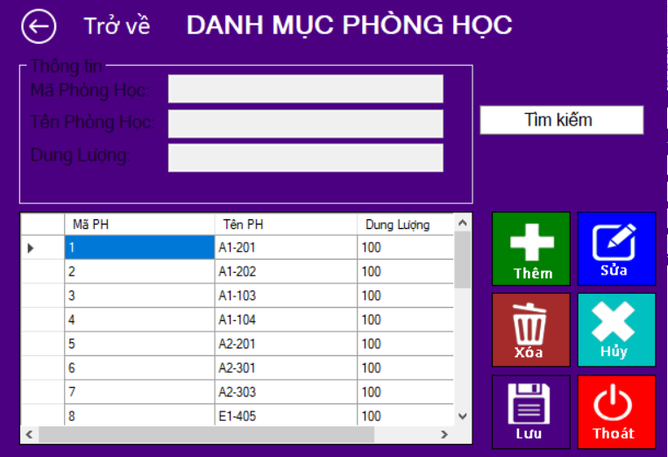

Hình 7: frmPhongHoc

**g.**

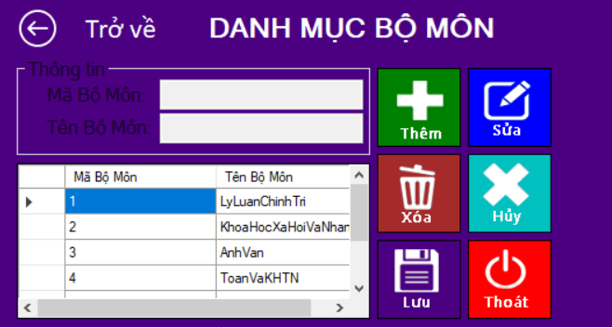

Hình 8: frmBoMon

**h.**

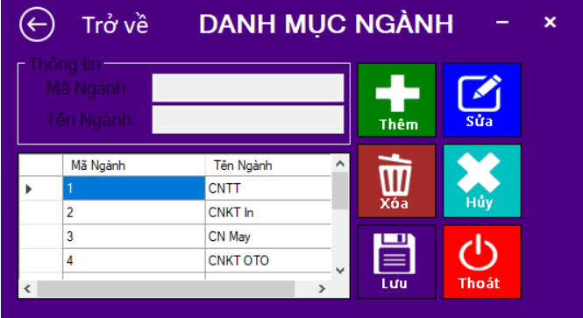

Hình 9: frmNganh

**i.**

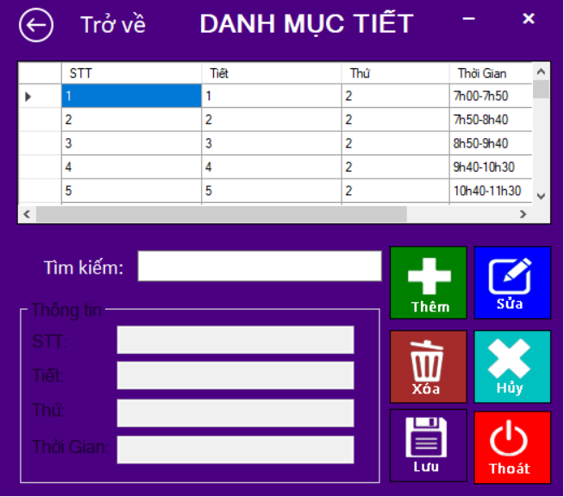

Hình 10: frmTiet

**k.**

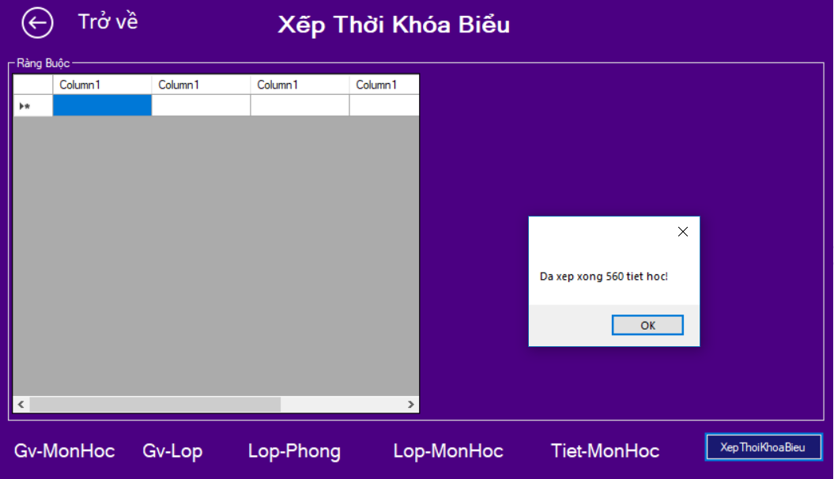

Hình 11: frmThoiKhoaBieu

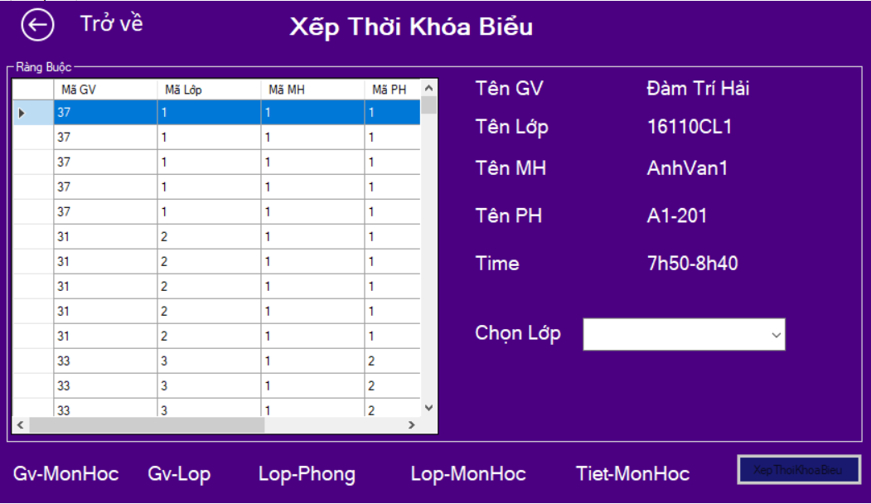

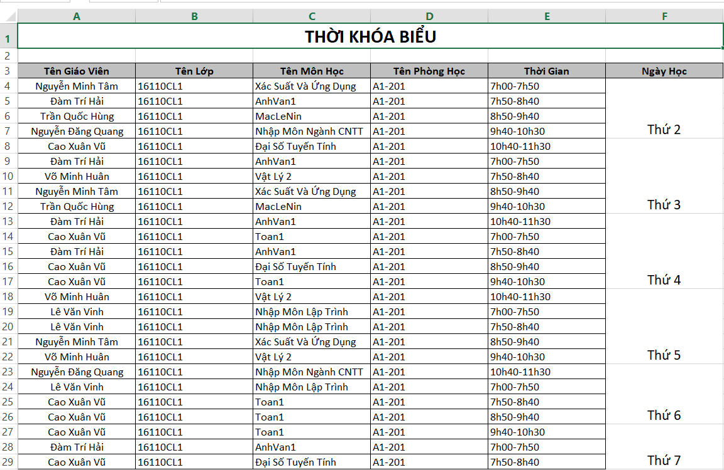

Hình 12: XuatExcel

### 2.2. Thiết kế code

#### 2.2.1. Database Diagram

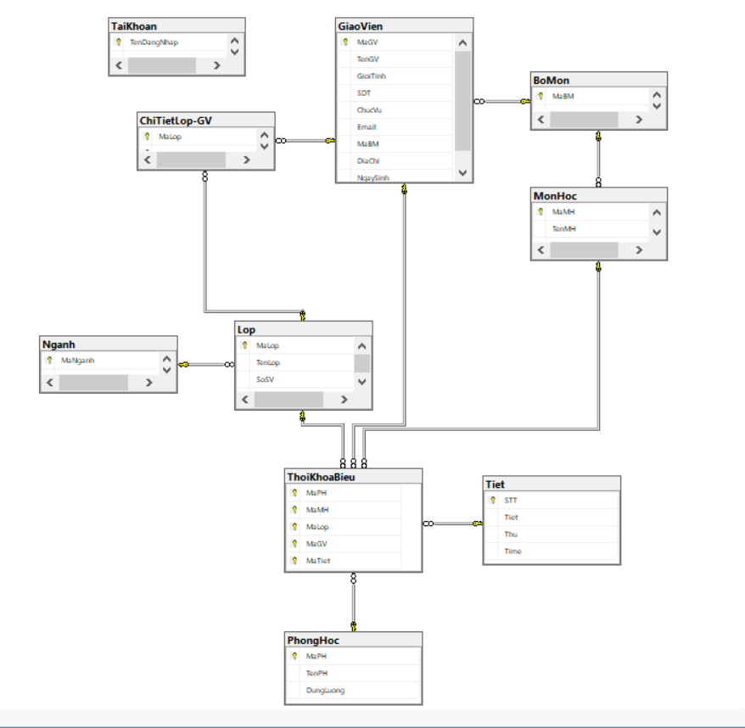

Hình 13: Database Diagram của chương trình

#### 2.2.2. Thiết kế lớp

|  |  |  |  |
| --- | --- | --- | --- |
| TT | Tên lớp | Tên các SV phụ trách viết  (Nếu là code lấy từ ngồn khác thì phải chỉ rõ lấy từ ngồn nào). | Mục đích chính của lớp trong chương trình |
| 1 | Chon.cs | Đặng Ngọc Đại | Để lưu các giáo viên để chọn dạy các môn cho các lớp |
| 2 | Gv-Lop.cs | Đặng Ngọc Đại | Khai báo các thuộc tính trong bảng Gv-Lop trong CSDL |
| 3 | Gv-MonHoc.cs | Đặng Ngọc Đại | Khai báo các thuộc tính trong bảng Gv-MonHoc trong CSDL |
| 4 | Lop-MonHoc.cs | Đặng Ngọc Đại | Lưu các môn học mà lớp đó học |
| 5 | Lop-Phong.cs | Đặng Ngọc Đại | Lưu các phòng học của các lớp |
| 6 | Lop-MonHoc-Tiet.cs | Đặng Ngọc Đại | Lưu môn học của lớp học vào tiết nào |
| 7 | Program.cs | Đặng Ngọc Đại | Chạy chương trình |
| 8 | Main.cs | Nguyễn Văn Hưng | Quản lý toàn bộ |
| 9 | GiaoVien.cs | Đặng Ngọc Đại | Danh sách giáo viên |
| 10 | Lop.cs | Nguyễn Văn Hưng | Danh sách lớp |
| 11 | ThongTin.cs | Đặng Ngọc Đại | Liên hệ người làm chương trình nếu có phát sinh lỗi |
| 12 | BoMon.cs | Nguyễn Văn Hưng | Danh sách bộ môn |
| 13 | MonHoc.cs | Nguyễn Văn Hưng | Danh sách môn học |
| 14 | PhongHoc.cs | Nguyễn Văn Hưng | Danh sách phòng học |
| 15 | XepThoiKhoaBieu.cs | Đặng Ngọc Đại | Xếp thời khóa biểu |
| 16 | RangBuoc.cs | Đặng Ngọc Đại | Để ràng buộc số tiết và số buổi giáo viên đó dạy trên một tuần |
| 17 | Login.cs | Đặng Ngọc Đại | Tài Khoản admin |
| 18 | Tiet.cs | Nguyễn Văn Hưng | Danh sách tiết |
| 19 | Nganh.cs | Nguyễn Văn Hưng | Danh sách ngành |

#### 2.2.3. Các phương thức được sử dụng trong các lớp

|  |  |  |  |  |  |  |  |
| --- | --- | --- | --- | --- | --- | --- | --- |
| TT | Tên phương thức | Tên các SV phụ trách viết (Nếu là code lấy từ ngồn khác thì phải chỉ rõ lấy từ nguồn nào) | Mục đích chính của phương thức trong chương trình | Input | Output | Mã giả (lưu ý viết dạng mã giải thuật toán dùng trong phương thức) | Tên file có gọi sử dụng phương thức. Liệt kê số dòng vị trí gọi. |
| 1 | Login | Hưng | Truy cập vào giao diện admin | Form truy vấn linq query để kiểm tra tài khoản và mật khẩu | Mở Form đã chọn | From có text box để admin nhập user và password để đăng nhập | Login.cs |
| 2 | Main | Hưng | Chạy chương trình | Form cần mở | Mở giao diện | Chạy giao diện | Program.cs |
| 3 | frmLop_Load | Hưng | Load dữ liệu từ bảng Lop trong CSDL | Form truy vấn linq query | Các thông tin Lop | Load dữ liệu lên form frmLop | frmLop.cs |
| 4 | btnThem_Click | Hưng | Thêm Thông tin Lop | Các thông tin Lop | Thông tin Lop mới | Làm trống các textbox để nhập dữ liệ cần thêm | frmLop.cs |
| 5 | btnSua_Click | Hưng | Sửa Thông tin Lop | Các thông tin Lop | Thông tin Lop sau khi sửa | Mở các text cho phép sửa dữ liệu trừ mã. | frmLop.cs |
| 6 | btn_Xoa_Click | Hưng | Xóa Thông tin Lop | Các thông tin Lop | Xóa mất dữ liệu của MaLop, TenLop,SoSV,MaNganh vừa chọn | Xóa một hàng trong bảng Lop | frmLop.cs |
| 7 | btnHuy_Click | Hưng | Trống txtMaLop, txtTenLop,txtSoSV,txtMaNganh |  | Không còn dữ liệu ở txtTenLop,txtSoSV,txtMaNganh | Load lại dữ liệu lên datagridview trên form frmLop | frmLop.cs |
| 8 | btnLuu_Click | Hưng | Lưu thông tin |  | Lưu thông tin sau khi thêm,sửa | Lưu một hàng trong bảng frmLop | frmLop.cs |
| 9 | btnThoat_Click | Hưng | Thoát form |  | Dừng chương trình |  | frmLop.cs |
| 10 | button5_Click | Hưng | Thoát giao diện |  | Dừng chương trình |  | frmLop.cs |
| 11 | Button6_Click | Hưng | Thu giao diện |  |  |  | frmLop.cs |
| 12 | dgvLop_CellClick | Hưng | Tạo sự kiện Load dữ liệu lên datagridview |  |  | Lấy dữ liệu hàng được chọn bỏ lên các textbox | frmLop.cs |
| 13 | txtSearch_TextChanged | Hưng | Chọn loại đối tượng để tìm |  |  | Chọn loại đối tượng để tìm. | frmLop.cs |
| 14 | btnTroVe_Click | Hưng | Tạo sự kiện click |  | Trở về frmMain |  | frmLop.cs |
| 15 | Timer1_Tick_1 | Đại | Sự kiện Tick cho timer |  |  | Hiển thị giờ trên form | frmMain.cs |
| 16 | btnThoiKhoaBieu_Click | Đại | Tạo sự kiện click cho button XepThoiKhoaBieu |  | Hiển thị Form XepThoiKhoaBieu | Hiện frmXepThoiKhoaBieuvà ẩn frmMain | frmMain.cs |
| 17 | btnMonHoc_Click | Đại | Tạo sự kiện click cho button MonHoc |  | Hiển thị Form MonHoc | Hiện frmMonHoc và ẩn form frmMain | frmMain.cs |
| 18 | btnGiaoVien_Click | Đại | Tạo sự kiện click cho button GiaoVien |  | Hiển thị Form GiaoVien | Hiện frmGiaoVien và ẩn frmMain | frmMainL.cs |
| 19 | btnNganh_Click | Đại | Tạo sự kiện click cho button Nganh |  | Hiển thị Form Nganh | Hiện frmNganh và ẩn frmMain | frmMain.cs |
| 2  0 | btnBoMon_Click | Đại | Tạo sự kiện click cho button BoMon |  | Hiển thị Form BoMon | Hiện frmBoMon và ẩn frmMain | frmMain.cs |
| 2  1 | btnTiet_Click | Đại | Tạo sự kiện click cho button Tiet |  | Hiển thị Form Tiet | Hiện frmTiet và ẩn frmMain | frmMain.cs |
| 2  2 | btnLop_Click | Đại | Tạo sự kiện click cho button Lop |  | Hiển thị Form Lop | Hiện frmLop và ẩn frmMain | frmMain.cs |
| 23 | btnPhongHoc_Click | Đại | Tạo sự kiện click cho button PhongHoc |  | Hiển thị Form PhongHoc | Hiện frmPhongHoc và ẩn frmMain | frmMain.cs |
| 2  4 | btnThongTIn_Click | Đại | Tạo sự kiện click cho button ThongTin |  | Hiển thị Form ThongTin | Hiện frmThongTin và ẩn frmMain | frmMain.cs |
| 2  5 | Button3_Click | Đại | Thu nhỏ Form |  |  |  | frmMain.cs |
| 2  6 | Button2_Click | Đại | Thoát Form |  |  |  | frmMain.cs |
| 27 | frmMain_Load | Đại | Load các button trên form Main |  |  | Load dữ liệu cần thiết lên frmMain | frmMain.cs |
| 28 | XThoiKhoaBieu | Đại | Xếp thời khóa biểu |  |  | Thực hiện chạy và xếp dữ liệu cho các đối tượng có trên form. | frmXepThoiKhoaBieu.cs |
| 29 | btnXepTKB_Click | Đại | Tạo sự kiện click cho button XepTKB |  |  | Thực hiện xếp thời khóa biểu thông qua các phương thức khác. | frmXepThoiKhoaBieu.cs |
| 30 | btnTroVe_Click | Đại | Tạo sự kiện click cho buton TroVe |  |  | Đóng form XepThoiKhoaBieu và hiện form Main | frmXepThoiKhoaBieu.cs |
| 31 | XepTKB | Đại | Xếp Thời khóa biểu |  |  | Hàm thực hiện việc xếp thời khóa biểu. | frmXepThoiKhoaBieu.cs |
| 32 | lblGV_MH_MouseClick | Đại | Tạo sự kiện Click cho label Gv_MonHoc |  |  | Load dữ liệu Giáo viên nào dạy môn nào lên datagridview bằng mã | frmXepThoiKhoaBieu.cs |
| 33 | lblPhongLop_MouseClick | Đại | Tạo sự kiện Click cho label Lop-Phong |  |  | Load dữ liệu lớp nào học phòng nào lên datagridview bằng mã. | frmXepThoiKhoaBieu.cs |
| 34 | lblLopMH_MouseClick | Đại | Tạo sự kiện Click cho label Lop-MonHoc |  |  | Load dữ liệu lớp nào học môn nào bằng mã. | frmXepThoiKhoaBieu.cs |
| 35 | XepThoiKhoaBieu_Load | Đại | Load dữ liệu trên bảng Thời khóa biểu |  |  | Gọi chạy các hàm để load dữ liệu. | frmXepThoiKhoaBieu.cs |
| 3  6 | dgvRangBuoc_CellClick | Đại | Hiện thông tin chi tiết của hàng trong datagridview lên các textbox. |  |  | Hiện thông tin chi tiết của hàng trong datagridview lên các textbox. | frmXepThoiKhoaBieu.cs |
| 3  7 | lblTiet_MH_MouseClick | Đại | Tạo sự kiện Click cho label Tiet-MonHoc |  |  | Đưa dữ liệu môn học đó học bao nhiêu tiết. | frmXepThoiKhoaBieu.cs |
| 3  8 | lblGV_Lop_MouseClick | Đại | Tạo sự kiện Click cho label Gv_Lop |  |  | Đưa dữ liệu Giáo viên nào dạy lớp nào lên datagribview dưới dạng mã. | frmXepThoiKhoaBieu.cs |
| 39 | comboBox1_SelectedIndexChanged | Đại | Chọn tên lớp cần xuất ra excel |  |  | Cho người xem biết chi tiết thời khóa biểu và hiện btnXuatThoikhoaBieu | frmXepThoiKhoaBieu.cs |
| 40 | xuatfileExcel_Click | Đại | Tạo sự kiện click cho button Xuất Thời Khóa Biểu |  |  | Xuất thời khóa biểu ra file excel theo lớp | frmXepThoiKhoaBieu.cs |

***Các phương thức trong các class BoMon.cs, GiaoVien.cs, Nganh.cs, MonHoc.cs, PhongHoc.cs, Tiet.cs đều tương tự như trong class Lop.cs.***

### 2.3. Thiết kế cơ sở dữ liệu

|  |  |  |
| --- | --- | --- |
| TT | Tên bảng | Mục đích của bảng trong chương trình |
| 1 | Login | Để truy cập vào giao diện admin |
| 2 | Nganh | Cho biết thông tin Ngành của trường |
| 3 | BoMon | Cho biết thông tin Bộ môn của trường |
| 4 | GiaoVien | Cho biết thông tin Giáo viên của trường |
| 5 | Lop | Cho biết thông tin Lớp của trường |
| 6 | MonHoc | Cho biết thông tin Môn học của trường |
| 7 | PhongHoc | Cho biết thông tin Phòng học của trường |
| 8 | Tiet | Cho biết thông tin Tiết học |
| 9 | ThoiKhoaBieu | Áp dụng thuật toán để show ra thời khóa biểu của các lớp |
| 10 | ChiTietLop-GV | Cho biết chi tiết mã lớp-mã giáo viên |

## 3. Mô tả phân công công việc

|  |  |  |
| --- | --- | --- |
| Tên sinh viên. | Đánh giá chung phần trăm đóng góp. | Mô tả khái quát mảng công việc sinh viên thực hiện trong đồ án. |
| Đặng Ngọc Đại | 60% | Viết code xử lí + thiết kế một số form |
| Nguyễn Văn Hưng | 40% | Thiết kế cơ sở dữ liệu + thiết kế một số form |

## 4.Đánh giá

### 4.1 Tự đánh giá

**-** Giao diện đơn giản,dễ dàng sử dụng

- Một số chức năng tương đối hoàn thiện

### 4.2 Đánh giá quá trình thực hiện

##### **4.2.1 Thuận lợi.**

- Nguồn tham khảo tương đối

- Nhiều công nghệ áp dụng tương tối dễ dàng

##### **4.2.2 Khó khăn**

- Kĩ năng với thuật toán còn yếu ,ít kinh nghiệm trong thiết kế form giao diện và cơ sở dữ liệu

- Chưa áp dụng tối ưu chức năng

- Chưa xử lý được nhiều vấn đề đặt ra

### 4.3 Hướng phát triển

**-** Ràng buộc cơ sở dữ liệu để chặt chẽ tối ưu hơn

- Ứng dụng thêm một số công nghệ mới

- Cần ứng dụng nhiều giải thuật để phát triển những chức năng vấn đề mong muốn

**KẾT LUẬN**

Sau một thời gian nghiên cứu tích cực làm việc, với sự hướng dẫn của thầy Lê Văn Vinh thì nhóm chúng em đã hoàn thành xong đồ án của mình với đề tài “Xây dựng phần mềm xếp thời khóa biểu cho các trường đại học”. Tuy nhiên, điểm hạn chế của đồ án là vẫn chưa áp dụng được những giải thuật tối ưu và những sáng tạo trong cách sắp xếp,thiết kế và một số ràng buộc vẫn chưa được thỏa mãn.

Với đề tài này chúng em vẫn chưa làm đc cho sinh viên đăng kí chọn môn học,phân số buổi môn học chưa tương đối.